

**راهنمای دریافت Holy NFT**

# مقدمه

سلام به همه، دوره دریافت Holy NFT در اپلیکیشن SmartPocket آغاز شده است. اگر در PREMINT ثبت‌نام کرده‌اید و انتخاب شده‌اید، اکنون می‌توانید NFT خود را دریافت کنید.

در این راهنما، نکات مهم قبل از دریافت NFT، مراحل دریافت آن، نحوه بررسی NFT پس از دریافت، و همچنین ارزش و کاربری Holy NFT به طور خلاصه توضیح داده می‌شود.

اگر با Holy یا خالق آن آشنا نیستید، لطفاً مقاله زیر را بخوانید.

# نکات مهم

1. اطمینان حاصل کنید که قبل از پایان مهلت ثبت‌نام Premint، ثبت‌نام خود را تکمیل کرده‌اید. اگر ثبت‌نام را به پایان رسانده‌اید، وارد شوید و صلاحیت خود را بررسی کنید.

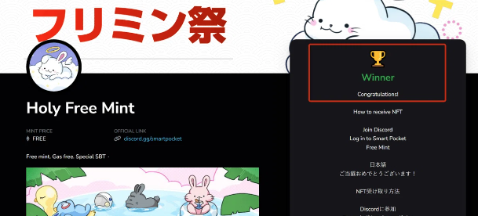  
  
① در PREMINT بررسی کنید.  
  
② کیف پولی که برای ثبت‌نام در PREMINT استفاده کرده‌اید باید با کیف پولی که برای ورود به Smart Pocket استفاده می‌کنید یکی باشد. اگر از کیف پول متفاوتی استفاده کنید، حتی اگر انتخاب شده باشید ممکن است نتوانید NFT خود را دریافت کنید.

③ شما به 1000 امتیاز SP نیاز دارید.

④ این NFT به شکل SBT (توکن غیرقابل انتقال) است و قابلیت انتقال یا فروش ندارد.

## SBT (توکن غیرقابل انتقال) چیست؟

توکن غیرقابل انتقال (Soulbound Token) یک توکن دیجیتال است که به طور دائمی به یک فرد متصل می‌شود و قابل انتقال نیست.

# نحوه دریافت NFT در Smart Pocket

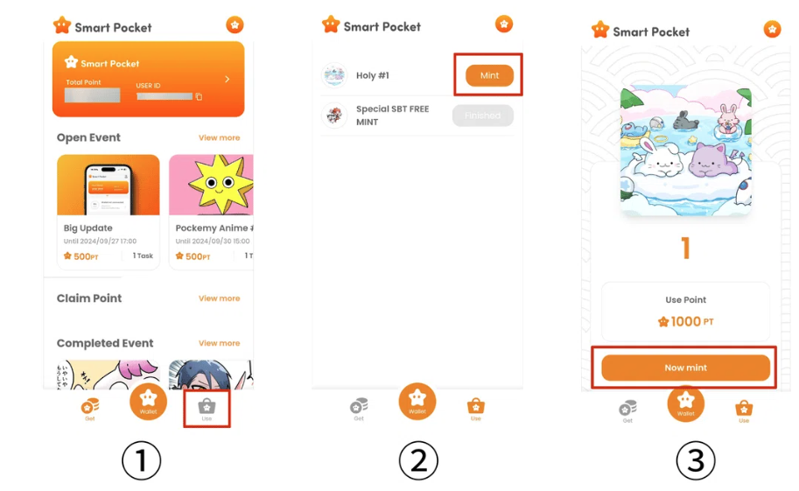  
  
① روی 'Use' کلیک کنید  
  
② روی 'Mint' کلیک کنید  
  
③ روی 'Now Mint' کلیک کنید

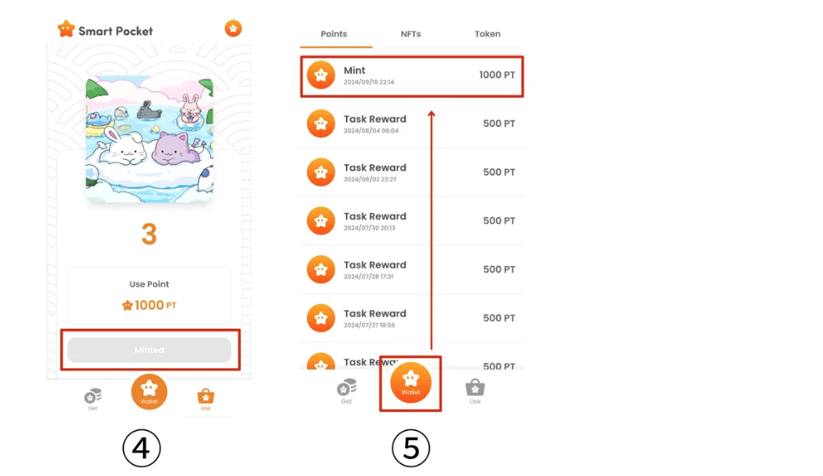  
  
④ اگر 'Minted' نمایش داده شد، به این معنی است که شما NFT خود را با موفقیت دریافت کرده‌اید.  
  
⑤ اگر می‌خواهید تاریخچه استفاده از امتیازهای خود را بررسی کنید، روی دکمه 'Wallet' کلیک کنید.

# نحوه بررسی NFT پس از دریافت

## 1. ورود به OpenSea

(روش ورود از طریق PC)  
  
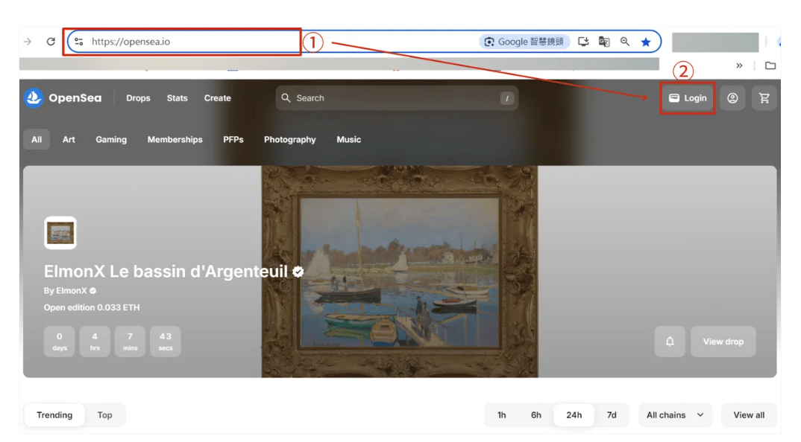  
  
① آدرس وب سایت OpenSea را در مرورگر خود وارد کنید.  
https://opensea.io/  
  
② روی 'Login' کلیک کنید.

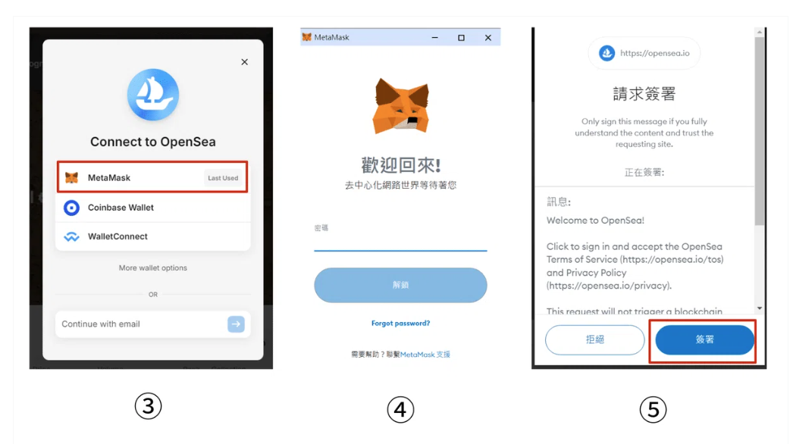  
  
③ کیف پول مورد نظر را برای اتصال انتخاب کنید.  
  
④ رمز عبور خود را وارد کرده و روی 'Unlock' کلیک کنید.  
  
⑤ روی 'Sign' کلیک کنید.

(روش ورود از طریق موبایل)  
  
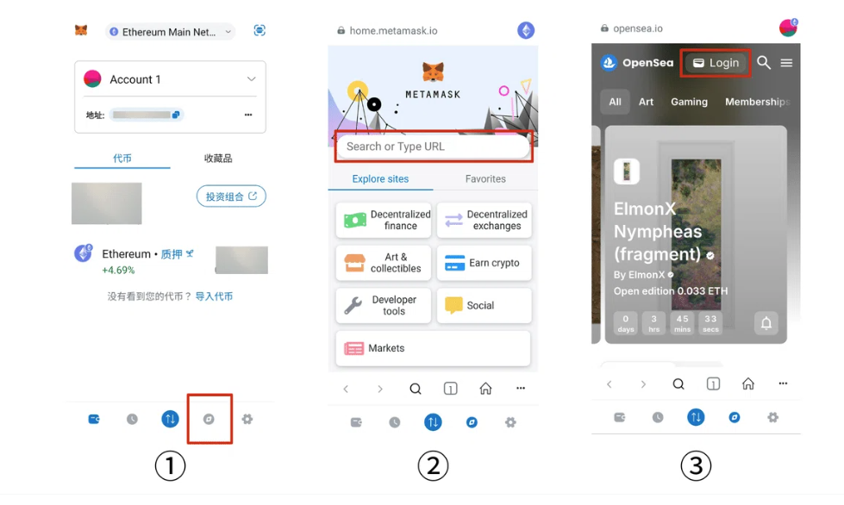  
  
① اپلیکیشن Metamask را باز کرده و گزینه داخل کادر قرمز را انتخاب کنید.  
  
② آدرس وب سایت OpenSea را در نوار جستجو وارد کنید.  
https://opensea.io/  
  
③ روی 'Login' کلیک کنید.

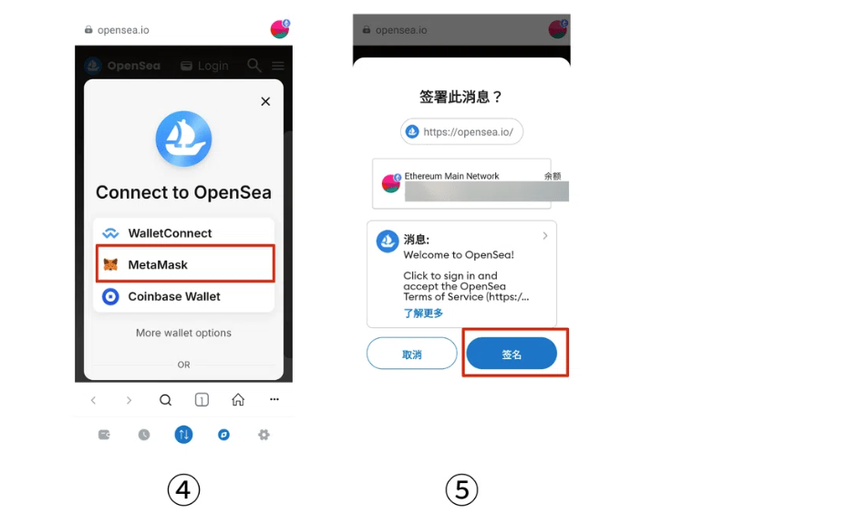  
  
④ کیف پول مورد نظر را برای اتصال انتخاب کنید.  
  
⑤ روی 'Sign' کلیک کنید.

## 2. پیدا کردن NFT خود

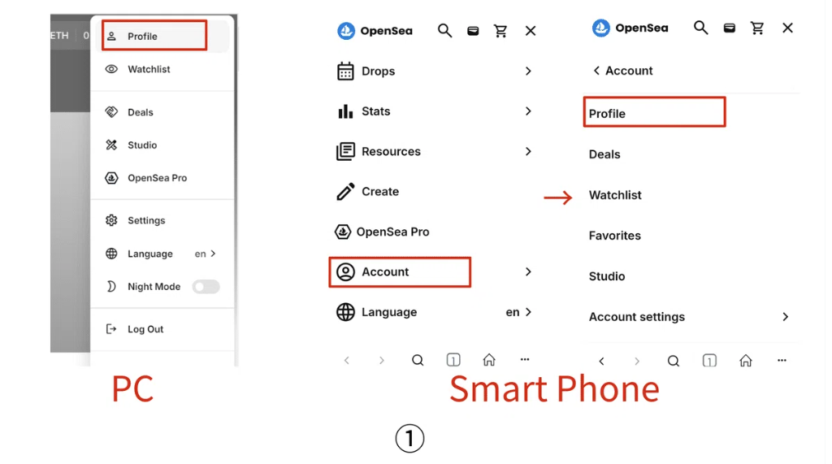  
  
① نشانگر موس را روی تصویر پروفایل خود ببرید تا لیست نمایش داده شود و سپس روی 'Profile' کلیک کنید. (در موبایل، گزینه 'Account' → 'Profile' را انتخاب کنید).

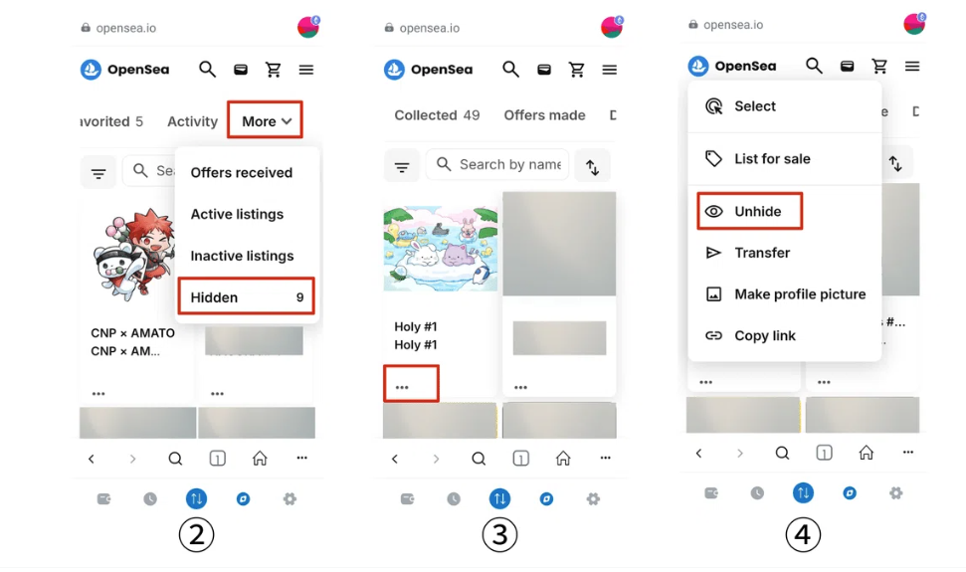  
  
② از لیست، گزینه 'More' → 'Hidden' را انتخاب کنید.  
  
③ NFT ضرب شده را پیدا کرده و روی '...' کلیک کنید.  
  
④ زمانی که منو نمایش داده شد، روی 'Unhide' کلیک کنید.

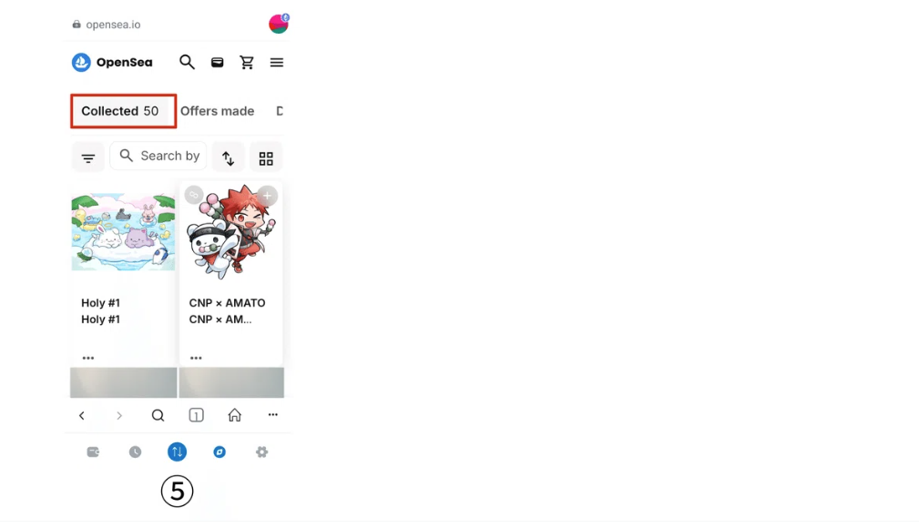

# ارزش و کاربری Holy NFT

به گفته بنیان‌گذار Yuda در یک پست در X (قبلاً توییتر)، این SBT (توکن غیرقابل انتقال) به عنوان مدرک برای کاربران اولیه Holy عمل می‌کند. ارزش و اهمیت این NFT با رشد کاربران در کنار Holy افزایش خواهد یافت. این بخشی از یک تجربه انیمه‌ای کاملاً جدید است و گزارش شده است که ۵۰۰۰ نفر برنده شده‌اند. تبریک می‌گوییم!

# نتیجه‌گیری

این Holy NFT نشان‌دهنده مرحله دوم پروژه FREE MINT (SBT) است. آیا شما موفق به دریافت NFT خود شدید؟ این یک NFT بسیار با ارزش و کاربردی است و با گذشت زمان ارزش آن بیشتر خواهد شد. حتماً NFT خود را دریافت کرده و با Holy رشد کنید!

(image)  
  
دیسکورد رسمی: https://discord.com/invite/japandao